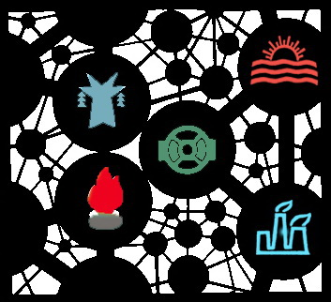 | МЕТОДИЧЕСКИЕ ВОПРОСЫ ИССЛЕДОВАНИЯ  НАДЕЖНОСТИ БОЛЬШИХ СИСТЕМ ЭНЕРГЕТИКИ  Международный научный семинар им. Ю.Н. Руденко  664033, Иркутск, ул. Лермонтова, 130; тел.: (3952) 42-47-00:  факс: (3952) 42-67-96
Уважаемые коллеги!

Институт систем энергетики им. Л.А. Мелентьева (ИСЭМ) СО РАН и Петербургский энергетический институт повышения квалификации (ФГАОУ ДПО «ПЭИПК») планируют проведение очередного 98-го заседания Международного научного семинара им. Ю.Н. Руденко «Методические вопросы исследования надежности больших систем энергетики», учрежденного при ИСЭМ СО РАН, в г. Санкт-Петербург 13–17 июля 2026 года.
Тема заседания: «Обеспечение надежности систем энергетики в условиях развития искусственного интеллекта».

98-е заседание семинара для российских участников планируется только в очном формате, режим онлайн может быть предусмотрен для иностранных участников с предварительной записью выступления.
Тематика заседания семинара включает следующие направления:
1. Методические вопросы исследования и обеспечения надежности систем энергетики и ТЭК в целом с использованием методов искусственного интеллекта.
2. Методы и модели исследования надежности систем энергетики с учетом развития технологий искусственного интеллекта.
3. Информационно-вычислительные технологии в исследовании и обеспечении надежности систем энергетики в условиях их интеллектуализации.

Аннотации докладов и заявки Прием аннотаций заканчивается за 3 месяца до начала Семинара (13 апреля 2026 г.). Укажите, к какому направлению вы относите свой доклад.
До конца апреля, Программный комитет рассмотрит присланные аннотации, примет решение о включении Вашего доклада в программу Семинара.
Прием готовых статей, оформленных в соответствии с требованиями, осуществляется до 23 июня 2026 г.

От одного автора может быть представлено не более двух статей. Для показа демонстрационных материалов будет предоставлен мультимедийный проектор.

О величине Оргвзноса будет объявлено дополнительно:

Бронирование мест в гостиницах Участниками производится самостоятельно.

Информация о семинаре размещена на сайте ИСЭМ http://les.sei.irk.ru
Наш канал в Telegram https://t.me/+C8ju6mftDGc5OTQy

Адрес для переписки:
Ефимовой Ларисе Михайловне, e-mail: efimova.seminar@mail.ru

Председатель Международного программного комитета семинара,
академик РАН В.А. Стенников

Ученый секретарь семинара Л.М. Ефимова

